**Ejercicio de Ordenamiento**

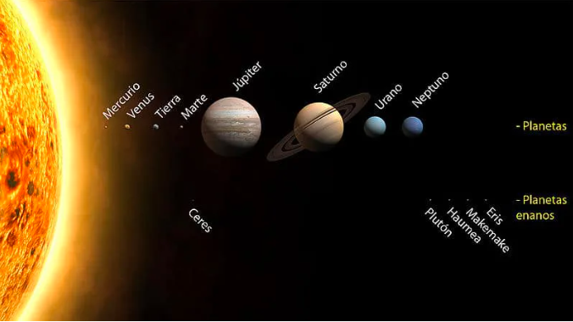

Los planetas del sistema solar son un gran misterio para la humanidad. El departamento de ciencia e investigación dedica esfuerzos en conocer sobre estos misterios y desea reclutar estudiantes que tengan conocimientos sobre este tema. Los siguientes criterios, son los que le interesa al departamento de ciencia evaluar, para poder determinar cuáles estudiantes tienen los conocimientos necesarios para hacer parte de su equipo:

* Enumerar los planetas de menor a mayor de acuerdo a su distancia al sol, donde 1 es el planeta más cercano.
* Tamaño de los planetas.
* Distancia del planeta con la tierra.
* Nombre de los planetas.

El departamento ha venido realizando evaluaciones de manera escrita y desea contar con una herramienta que permita tabular y conocer sobre algunos indicadores que ellos consideran esenciales para la toma de decisiones al momento de reclutar estudiantes.

* Debido a que los estudiantes ingresan en desorden el número de los planetas (de acuerdo a su distancia al sol, como se mencionó anteriormente) se requiere tener esto números organizados, menor a mayor y mayor a menor.
* Debido a que el numero 33 es un número de alta significancia para el departamento, se desea poder filtrar los números de la distancia entre el planeta y la tierra que cuentan con este número.
* Se requiere poder buscar con exactitud el nombre de un planeta e indicar si existe o no.
* Se necesita que se pueda ordenar los planetas por su nombre mostrando dicha lista.
* La teoría de los objetos en la programación, es un paradigma que el departamento desea que se aborde dentro de dicha herramienta por ello, se requiere poder tener la información almacenada en objetos y poder lograr los puntos anteriores sobre estos objetos.